Результати оцінки Запорізької обласної цільової соціальної програми протидії ВІЛ-інфекції/СНІДу

О.Д. Петровська, О.В. Велигодська, Т.О. Тарасова

КУ «Запорізький обласний центр з профілактики та боротьби зі СНІДом» Запорізької обласної ради, м. Запоріжжя

Актуальність. Питання протидії ВІЛ-інфекції/СНІДу є одним із пріоритетів державної політики України у сфері охорони здоров`я і соціального розвитку та предметом міжнародних зобов’язань України у сфері протидії ВІЛ/СНІДу, зокрема щодо стратегії UNAIDS (прискорення заходів у відповідь на епідемію ВІЛ/СНІД - Fast Track) у досягненні цільових показників прогресу припинення епідемії «90% людей, які живуть з ВІЛ знають свій статус, 90% з них отримують антиретровірусне лікування, для 90% це лікування ефективне» до 2020 року. Передумовами проведення оцінки - складна епідемічна ситуація з ВІЛ-інфекції як в Україні так і в Запорізькій області: станом на 1 січня 2017 року за весь період епідеміологічного нагляду за ВІЛ-інфекцією, з 1987 року, в області зареєстровано 8413 випадків ВІЛ-інфекції, у тому числі 3357 випадків захворювання на СНІД і 1531 випадків смертей від захворювань, обумовлених СНІД. В області станом на 1 січня 2017р. мешкають 4364 особи з ВІЛ-інфекцією, у тому числі 1558 хворих на СНІД. У порівнянні з 2015 роком, захворюваність на ВІЛ-інфекцію в області у 2016 році збільшилась на 26,3% і склала 41,02 на 100 тис. населення (719 особи). Протягом 2016 року від СНІДу померло 143 мешканця області.
Оцінка регіональних програм проводиться у співпраці ДУ «Центр громадського здоров’я МОЗ України» та МБФ «Альянс громадського здоров’я» за фінансової підтримки Центрів з контролю та профілактики захворювань США (CDC).
Мета заходу: оцінити відповідь області на епідемію ВІЛ-інфекції/СНІДу та проаналізувати реалізацію регіональної Програми протидії ВІЛ-інфекції/СНІДу за ключовими показниками та надати рекомендації щодо формування обласної програми протидії ВІЛ-інфекції/СНІДу 2019-2023 рр.
Методи дослідження: кабінетне дослідження, під час якого оцінюється вплив Програми на епідемію в регіоні шляхом оцінки індикаторів впливу. Для цього обрані ключові індикатори впливу (захворюваність, смертність та інші), включаючи індикатори моніторингу і оцінки (МіО). Проведена оцінка виконання інших індикаторів Плану МіО, досягнення каскадних індикаторів, а також додаткових індикаторів, визначених на рівні регіону.
В рамках проведення оцінки побудовано каскад лікування. З метою побудови каскаду використані рекомендації ВООЗ, які було адаптовано з урахуванням особливостей системи епіднагляду на регіональному рівні.
На основі проведеного аналізу досягнення визначених індикаторів сформовано перелік тих індикаторів, які не досягли цільових значень або опосередковано свідчать про необхідність додаткового вивчення ситуації.
Обрано п’ять напрямків програмних заходів регіональної Програми, які найбільше впливають на каскад лікування:
- Антиретровірусна терапія (далі АРТ), включно з ключовими групами населення та профілактикою передачі ВІЛ;
- Консультування і тестування на ВІЛ (далі КіТ);
- Профілактичні ВІЛ-сервіси для людей, які вживають ін'єкційні наркотики (далі ЛВІН);
- Профілактичні ВІЛ-сервіси для чоловіків, які мають секс з чоловіками (далі ЧСЧ);
- Профілактичні ВІЛ-сервіси для працівників комерційного сексу (далі ПКС).
Матеріали, які використовувались для дослідження :
- Сероепідмоніторинг (далі СЕМ);
- рутинний епіднагляд (далі РЕН);
- дані моніторингу поведінки та поширеності ВІЛ-інфекції серед ключових груп за результатами інтегрованих біоповедінкових досліджень (далі БПД);
- дані спеціальних досліджень.
Отримані результати.
Захворюваність на ВІЛ-інфекцію за результатами СЕМ та РЕН, протягом 2009-2016 рр. мають тенденцію до помірного зростання. Найбільш поширеним СНІД-індикаторним захворюванням в Запорізькій області, як і раніше, залишається туберкульоз, який виявлено у 38,5% пацієнтів серед нових випадків СНІДу. Захворюваність на ВІЛ-інфекцію серед чоловіків значно вища ніж серед жінок ( у 2016 р. практично в 2 рази).
Графік 1.

Захворюваність на ВІЛ-інфекцію за даними СЕМ, РЕН, 2009 – 2016 рр., на 100 тис.

ВІЛ-інфекція серед мешканців міст має більш високі показники зростання ніж серед мешканців селищ, протягом 2009 – 2016 років приріст нових випадків у містах області становить 51,9% , в селах – 39,4%. Ключовими групами епідемії залишаються люди, які вживають ін’єкційні наркотики, працівники, які надають сексуальні послуги за винагороду, чоловіки, які мають сексуальні стосунки з чоловіками.
В області реєструється поступове зростання смертності серед людей, що живуть з ВІЛ (далі ЛЖВ) на 29,2% протягом 8 років дослідження, у тому числі за причинами безпосередньо пов`язаними з ВІЛ-інфекцією – на 27,9%. Показник не перевищував цільовий індикатор по області (10,7 на 100 тис. нас). Основна причина смерті пов’язана з туберкульозом. За роки спостереження, з 2009 по 2016 рік, доля туберкульозу серед причин смерті зменшилась від 56% у 2014 р. до 33,55% у 2016р.
Поширеність ВІЛ серед вагітних міст Запорізької області протягом 2009 – 2016 років зменшилась до 0,6%. Під час проведення БПД у 2015 році встановлено, що поширеність ВІЛ серед ЛВІН становила 8,7%, серед ПКС 7,1%, серед ЧСЧ – 4,6%.

Графік 2.

Динаміка основних показників розвитку епідемії ВІЛ-інфекції/СНІД на 100 тис. нас., РЕН, 2009 – 2016 рр.
Крос-секційний каскад медичних послуг для ВІЛ-інфікованих осіб демонструє прогалини у наданні послуг. Кількість зареєстрованих ЛЖВ у КУ «Центр СНІД» ЗОР становить 79,4% від оціночної чисельності ЛЖВ в області. Із всієї кількості ЛЖВ, які знають про свій ВІЛ-позитивний статус, 59,3% отримують АРТ; із всієї кількості ВІЛ-інфікованих осіб на АРТ, 68% мають пригнічення вірусного навантаження (далі ВН). Отже, 40,3% осіб від диспансерної групи ЛЖВ (1697 з 4209 осіб) або 32% із загалу оціночної чисельності ЛЖВ в області отримують ефективне лікування.

Графік 3.
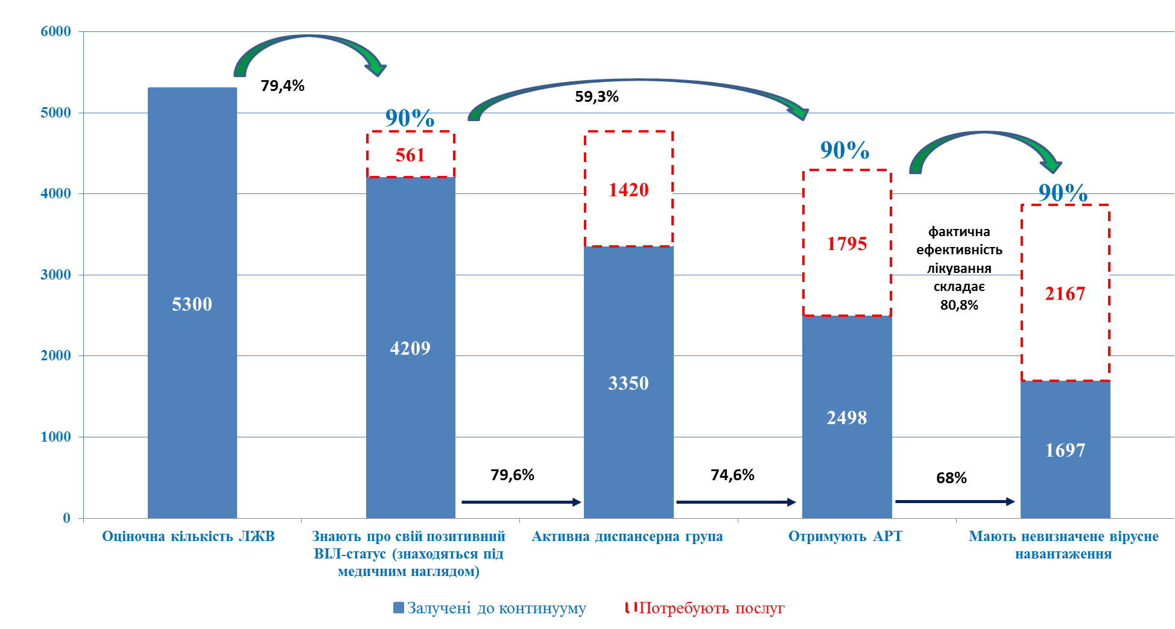
Крос-секційний каскад лікування станом на 01.01.2017 року.

Протягом останніх 4 років частка ЛЖВ, охоплених АРТ, зросла з 46,0% до 59,3%. Проведений аналіз щодо надання специфічного лікування ВІЛ-інфікованим пацієнтам та хворим на СНІД довів ефективність лікування. Відсоток випадків смерті серед ЛЖВ, які отримували АРТ протягом 2013 - 2016 років знизився до 1,6%. Суттєво знизився відсоток смертей серед пацієнтів з ВІЛ/ТБ, які отримували АРТ з 44,3% у 2014 р. до 17,4% у 2016 р.
Ефективність лікування АРТ доведена для 1697 пацієнтів (2016 рік). Невизначальне ВН серед пацієнтів, які отримують АРТ, встановлене у 69,8% - 67,9% пацієнтів.
В області не завершена діяльність щодо децентралізації послуг з АРТ. Потребує подальше відкриття повноцінно працюючих кабінетів «Довіра», у першу чергу в лікарнях м. Запоріжжя. Також невідкладною проблемою є введення в штат кабінетів «Довіра» соціальних працівників та , або психологів, які повинні взяти на себе відповідальність за формування та підтримку прихильності до АРТ у пацієнтів.
Впродовж останніх років намітилася тенденція до зміни підходів до надання послуг з КІТ. Зростає показник виявлення ВІЛ серед обстежених, збільшується частка представників основних КГН, залучених до надання послуг з консультування та тестування в ЗОЗ області, наприклад, серед ЛВІН з 21,5% у 2009 р. до 43,9% у 2015 р., серед ПКС з 15,7% у 2009 р. до 58,2% у 2015 р. Зростає доля виявлених осіб з ВІЛ серед представників КГН, в першу чергу - ЛВІН. Зростає частка пацієнтів, які звертаються в службу СНІД для подальшого МН. Співвідношення кількості осіб з позитивним результатом тестування до кількості осіб, яких було взято під медичний нагляд протягом 4 років зросло з 73,1 % у 2013 р. до 90,9% у 2016 р .
Проте, статистичні дані свідчать, що діюча система КІТ в ЗОЗ по-перше, не сприяє ранньому виявленню та своєчасному залученню до ВІЛ-послуг ЛЖВ, особливо представників КГН. Зростає частка пацієнтів, виявлених в ІІІ-ІV стадіях ВІЛ-інфекції. По-друге, практично 20% ВІЛ-позитивних осіб, виявлених щороку в ЗОЗ області, все ще залишаються без медичного спостереження.
Дискримінація до представників КГН, у т.ч. з боку медичних працівників ЗОЗ, залишається одним з головних перепон отримання послуг з КІТ.
Заходи щодо профілактики ВІЛ-інфекції серед ЛВІН – провадження профілактичних програм, які виконують НУО області, призвели до змін, а саме поширеність ВІЛ серед ЛВІН, протестованих в НУО, знижувалась з 10,3% у 2009 році до 1,8% у 2016 році. За результатами БПД рівень поширеності ВІЛ серед ЛВІН коливався від 10,3% у 2009 р. до 2,2% у 2013 р., в 2015 році знову зареєстрований ріст поширеності ВІЛ до 8,7%, але значно нижчі цільових показників (18,2%) і значно нижчі за показники інфікованості ВІЛ серед ЛВІН по країні.
Результати БПД свідчать про зростання рівня використання стерильного обладнання, презервативів, а також рівень знань про шляхи попередження ВІЛ.
Профілактичні програми для ПКС в області впроваджують 2 неурядові організації БО «БФ «Сподівання», БО «БФ «Все можливо», завдяки програмам інфікованість ВІЛ серед ПКС за останні 4 роки зменшилась з 1,15% у 2013 р. до 0,29% у 2016 р. Зменшилась інфікованість ВІЛ за результатами тестування в НУО з 8,5% у 2009 році до 0,52% у 2016 році.
Але за даними БПД загальна частка ПКС, які живуть з ВІЛ, має тенденцію до зростання з 4% у 2009 р. до 7,1% у 2015 р. Причиною зростання частки ПКС, інфікованих ВІЛ є те, що серед ПКС до 16% жінок вживали наркотики ін’єкційним шляхом.
Заходи, які впроваджує в області БО «Гендер Зед», призвели до зменшення рівня інфікованості ЧСЧ за останні 4 роки, як за даними СЕМ - з 0,7% до 0,45%, так і за результатами тестування ЧСЧ в НУО – з 8% у 2009 році до 0,63% у 2016 році, за даними БПД зменшилась з 4,9% до 4,6% протягом 4 років досліджень. Представники спільноти ЧСЧ мають доступ до послуг з попередження ВІЛ, зростає кількість ЧСЧ, охоплених тестуванням на ВІЛ; відсоток ЧСЧ, які використовували презерватив під час останнього статевого контакту з чоловіком (БПД) зменшився.
Впродовж 2009 – 2016 років програми профілактики ВІЛ серед КГН з обласного бюджету не фінансувались.
Висновки
Діюча в Запорізькій області цільова соціальна програма протидії ВІЛ-інфекції/СНІДу на 2015-2018 роки, затверджена 27.08.2015 року Рішенням ЗОР №10, декларувала мету зниження рівня захворюваності і смертності від ВІЛ-інфекції/СНІДу, передачі ВІЛ-інфекції від матері до дитини; запобігання ризику зараження ВІЛ при виконанні службових обов`язків медичними працівниками; надання якісних та доступних послуг з профілактики та діагностики ВІЛ-інфекції, насамперед для представників груп підвищеного ризику щодо інфікування ВІЛ, послуг з лікування, догляду і підтримки людей, які живуть з ВІЛ; забезпечення проведення добровільного тестування на ВІЛ-інфекцію.
Результати проведеного дослідження не дають підстав стверджувати про стабілізацію епідемії ВІЛ-інфекції в області. Захворюваність на ВІЛ-інфекцію має тенденцію до зростання і за період спостереження, з 2009 року, зросла в 1,5 рази. Показник передачі ВІЛ від матері до дитини в Запорізькій області за останні роки має стійку тенденцію до зниження і не перевищує середній по Україні. Станом на 2016 р. охоплення АРТ пацієнтів, які знаходяться під медичним наглядом, збільшилося до 60,1% (2013 р. – 46,7%). Водночас цей показник ще не досяг цільового значення Fast-trаck 90%. Відсоток ЛВІН, які мають залежність від опіоїдів та отримують послуги із ЗПТ, від оціночної кількості ЛВІН, які залежні від опіоїдів, помірно зростає - з 2,77% у 2013 році до 4,01% у 2016 році, та не відповідає цільовим показникам Програми - 35%.
Епідемічна ситуація з ВІЛ-інфекції в Запорізькій області характеризується як концентрована, про що свідчить поширеність ВІЛ серед вагітних Запорізької області протягом років спостереження, 2009 – 2016 роки, яка не перевищувала 0,81% (2014 рік), і останні 2 роки зменшилась до 0,6%. Під час проведення БПД у 2015 році встановлено, що поширеність ВІЛ серед ключових груп населення перевищила 1% і складала серед наркозалежних 8,7%, серед працівників комерційного сексу - 7,1%, серед чоловіків, які мають сексуальні стосунки з чоловіками – 4,6%.
З огляду на зазначене існує необхідність перегляду та змін підходів до організації, планування і фінансування програми протидії епідемії ВІЛ-інфекції/СНІД відповідно до нових стратегій щодо прискорення відповіді для зупинення епідемії, забезпечення фінансування заходів обласної Програми на 2019 – 2023 роки за рахунок коштів місцевих бюджетів.
Резюме. Результати оцінки Запорізької обласної цільової соціальної програми протидії ВІЛ-інфекції/СНІДу, підготовлені робочою групою КУ «Запорізький обласний центр з профілактики та боротьби зі СНІДом» Запорізької обласної ради, м. Запоріжжя О.Д. Петровською, О.В. Велигодською, Т.О. Тарасовою. Метою дослідження була оцінка відповіді області на епідемію ВІЛ-інфекції/СНІДу, аналіз досягнень регіональної Програми протидії ВІЛ-інфекції/СНІДу за ключовими показниками та формування рекомендацій щодо обласної програми протидії ВІЛ-інфекції/СНІДу 2019-2023 роки. Основні висновки: епідемічна ситуація з ВІЛ-інфекції в Запорізькій області характеризується як концентрована, епідемія ВІЛ-інфекції не набула рис стабілізації. Представники уразливих до ВІЛ груп - відіграють ключову роль у подальшому розвитку епідемії ВІЛ/СНІД.

